**СОДЕРЖАНИЕ**

1. УСТАНОВКА PGADMIN И POSTGRESQL SERVER 3

1.1. Теория. 3

1.2. Процесс установки. 4

2. УСТАНОВКА PYTHON 9

3. УСТАНОВКА NODE.JS 10

3.1. Определения. 10

3.2. Процесс установки. 10

4. УСТАНОВКА И РАБОТА С VISUAL STUDIO CODE 11

4.1. Установка 11

4.2. Самые часто-используемые возможности VS Code 12

5. УСТАНОВКА GIT 15

5.1. Теория 15

5.2. Процесс установки 15

6. УСТАНОВКА ПРОЕКТА 17

6.1. Общая информация 17

6.2. Процесс установки 17

7. ТЕОРИЯ ПО API 22

7.1. HTTP-запросы 22

7.1.1. Теория 22

7.1.2. Пример работы с HTTP запросом 22

7.2. Что такое API, преимущества и особенности 24

7.2.1. Определение 24

7.2.2. Преимущества и особенности реализации API. 24

7.3. REST архитектура 26

7.3.1. Определение 26

7.3.2. Основные REST принципы 26

7.4. Swagger 27

7.4.1. Теория 27

7.4.2. Пример работы со Swagger 28

7.4.3. Структура документациии Swagger 29

8. ТЕОРИЯ ПО PYTHON 32

8.1. Виртуальное окружение 32

8.2. Poetry 32

8.3. Сервер Daphne 34

8.4. Файлы конфигурации 34

9. ТЕОРИЯ ПО ФРЕЙМВОРКУ DJANGO 37

10. ОБЩИЕ РЕКОМЕНДАЦИИ ПО РАЗРАБОТКЕ 44

1. УСТАНОВКА PGADMIN И POSTGRESQL SERVER
   1. Теория.
2. PostgreSQL Server - серверная система управления реляционными базами данных (СУБД). PostgreSQL поддерживает язык SQL и предлагает множество дополнительных функций, таких как транзакции, расширения, хранимые процедуры и мощные инструменты для работы с данными.
3. pgAdmin - это графический пользовательский интерфейс (GUI) для работы с PostgreSQL.
4. PostgreSQL обладает рядом преимуществ перед другими СУБД благодаря своей расширенной функциональности и гибкости. Одним из ключевых достоинств является возможность создавать пользовательские типы данных, что позволяет лучше адаптировать структуру базы под специфические требования приложения. Кроме того, PostgreSQL поддерживает выполнение скриптов на различных языках программирования, включая Python, благодаря расширению PL/Python, что дает разработчикам возможность создавать сложную бизнес-логику непосредственно внутри базы данных. Если сравнивать с конкурентами, PostgreSQL максимально похож на MySQL, но имеет больший функционал перечисленный ранее.
5. Если работа в pgAdmin покажется неудобной из-за его специфичного интерфейса, рекомендую попробовать альтернативный инструмент — DBeaver. Это мощный и универсальный GUI для управления базами данных, который поддерживает PostgreSQL и множество других СУБД.

Рекомендуемая версия: Community edition, версия 24.3.4 и выше.

Ссылка: <https://dbeaver.io/download/>

* 1. Процесс установки.

Ссылка: <https://www.postgresql.org/ftp/pgadmin/pgadmin4/v8.14/windows/>

1. Скачайте pgadmin4-8.14-x64.exe файл.

1. Запустите pgadmin4-8.14-x64.exe файл, выберете пути установки и выберите следующие пункты для установки (pgAdmin и PostgreSQL Server):

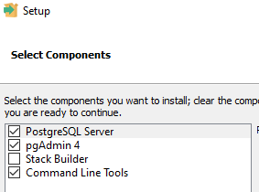

1. Укажите пароль для пользователя postgres (обязательно укажите пароль и сохраните его чтобы не потерять, он нужен для подключения к БД):

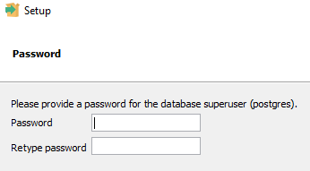

1. Укажите порт для сервера БД:

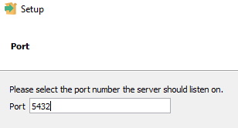

1. Оставьте default locale:

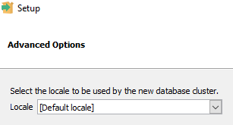

По итогу у вас установится pgAdmin и PostgreSQL Server.

1. Необходимо создать базу данных в pgAdmin, откройте pgAdmin 4 и нажмите в первом окне на servers:

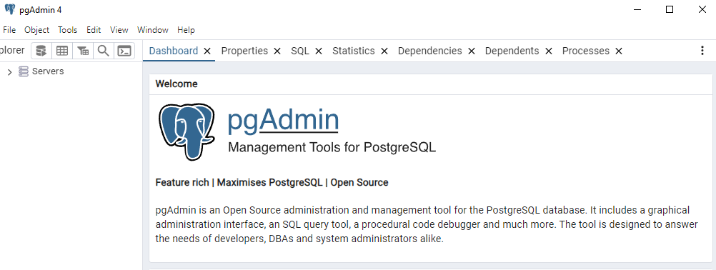

1. Далее отобразится окно подключения к серверу PostgreSQL17, вводите пароль пользователя postgres:

1. Появляется такая иерархия в интерфейсе, необходимо нажать правой кнопкой мыши на Databases, далее нажимае:

1. Нажимаете create, потом database:

1. Введите название базы данных (рекомендую - ergo_ms) и нажмите Save:

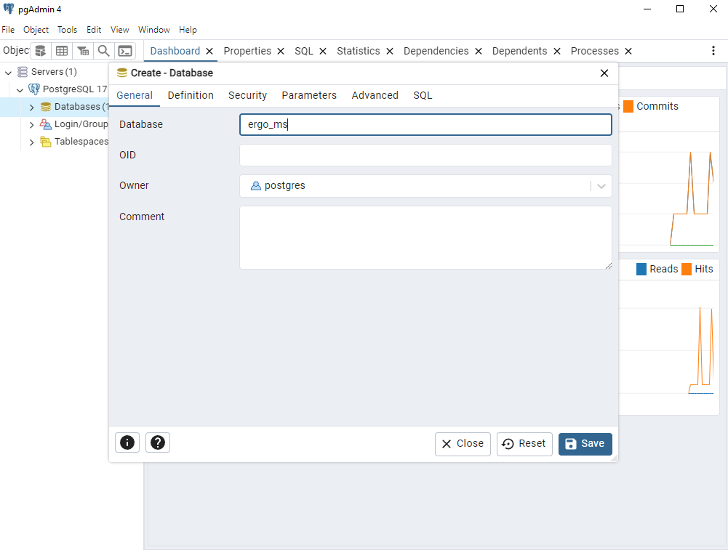

1. По итогу у вас должна создаться база данных и появиться в выпадающем списке Databases:

Установка и настройка базы данных завершена. Создавать таблицы через pgAdmin не требуется. Все таблицы проекта должны создаваться и изменяться исключительно с помощью инструмента миграций Django. В процессе разработки структура базы данных формируется путем описания моделей в файлах models.py и последующего выполнения команд миграции. Более подробное описание работы с базой данных будет приведено в разделе, посвященном API проекта.

По итогу сформированы следующие данные для подключения к БД:

1. Хост: 127.0.0.1, localhost.
2. Порт: 5432 (если не меняли с стандартного).
3. Пользователь: postgres.
4. Пароль пользователя: указанный при инсталляции.
5. Имя базы данных: ergo_ms.
6. УСТАНОВКА PYTHON

Рекомендуется устанавливать самую актуальную стабильную версию Python, например 3.12.8. Версии 3.11 не рекомендованы к использованию, так как многие разработчики библиотек уже прекратили их поддержку и обновления. Также стоит воздержаться от установки версии 3.13, поскольку она совсем недавно вышла, и множество библиотек еще не адаптированы под нее, что может привести к проблемам совместимости в процессе разработки.

Ссылка: <https://www.python.org/downloads/release/python-3128/>

1. УСТАНОВКА NODE.JS
   1. Определения.
2. Node.js - это серверная платформа для работы с JavaScript.
3. npm (Node Package Manager) - это стандартный менеджер пакетов для Node.js. Он позволяет управлять зависимостями и устанавливать сторонние библиотеки для разработки приложений.
   1. Процесс установки.

Рекомендованная версия Node.js: 22.11.0 и выше

Ссылка: <https://nodejs.org/en/download/current/>

1. Нажимаете на кнопку Windows Installer (.msi):

1. При установке Node.js рекомендуется использовать стандартные настройки установщика без внесения изменений. После завершения установки важно проверить корректность установки обеих утилит. Откройте командную строку Windows (нажав Win + S и введя cmd, либо комбинацией Win + R и вводом cmd) и выполните команды node -v и npm -v. Если команды выводят версии Node.js и npm, это свидетельствует об успешной установке и готовности инструментов к работе.

Корректный результат выполнения команд:

1. УСТАНОВКА И РАБОТА С VISUAL STUDIO CODE
   1. Установка

Ссылка: <https://code.visualstudio.com/download>

1. Откроется следующая страница:

1. При установке оставляете все настройки стандартными:
2. Расширения, которые рекомендую установить:

* 1. Самые часто-используемые возможности VS Code

Запуск терминалов (интегрированная командная строка в IDE) осуществляется при помощи нажатия на Terminal, далее New Terminal:

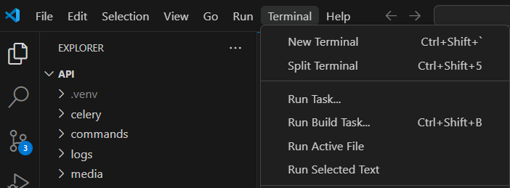

Снизу в IDE откроется окно терминала:

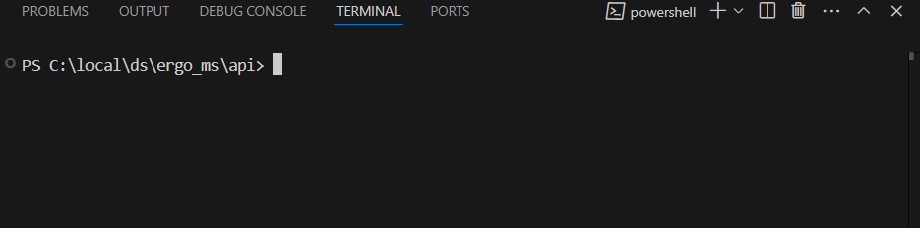

В командной строке можно выполнять различные команды, которые позволяют управлять файловой системой, запускать скрипты и выполнять задачи, связанные с разработкой. В зависимости от операционной системы команды могут немного отличаться, но основные принципы работы остаются едиными.

Например, одной из базовых команд является mkdir, которая создает новую папку в текущей директории:

mkdir my_new_folder

Чтобы перемещаться между папками, используется команда cd (change directory):

cd my_new_folder

Для возврата к предыдущей директории можно использовать:

cd ..

Командная строка также позволяет выполнять более сложные операции. Например, для очистки кэша Python можно использовать следующую команду:

python src/manage.py clear_pycache

Эта команда запускает скрипт управления для удаления временных файлов Python, которые могут замедлять работу приложения или вызывать неожиданные ошибки.

Современные IDE, такие как Visual Studio Code, PyCharm и другие, предоставляют мощный функционал для работы с командами прямо внутри редактора. Одним из наиболее удобных инструментов является Command Palette — универсальная строка поиска и выполнения команд.

В Visual Studio Code Command Palette открывается сочетанием клавиш Ctrl + Shift + P (на Windows и Linux) или Cmd + Shift + P (на macOS).

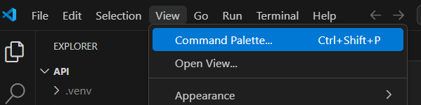

С помощью Command Palette можно создавать виртуальные окружения, комментировать код, выбирать версию Python для исполнения скриптов, и многое другое:

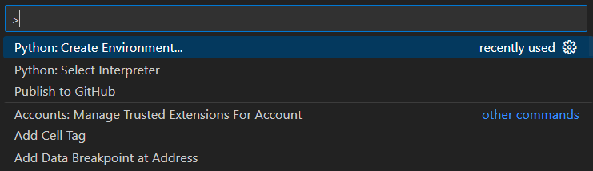

1. УСТАНОВКА GIT
   1. Теория
2. Git это распределенная система контроля версий, которая позволяет разработчикам отслеживать изменения в коде, работать совместно над проектами и управлять разными версиями программного обеспечения.
3. GitHub это облачная платформа для хостинга Git-репозиториев и совместной работы над проектами.
   1. Процесс установки

Ссылка: <https://git-scm.com/downloads>

Рекомендуется использовать практически стандартные настройки при установке Git, за исключением одного важного момента — рекомендуется снять галочку с опции Windows Explorer Integration. Эта настройка добавляет в интерфейс проводника Windows дополнительные кнопки для открытия файлов и папок через Git. Однако данный функционал редко используется на практике и может загромождать интерфейс. Более того, убрать эти кнопки впоследствии непросто — для этого потребуется установка специальных утилит для настройки интерфейса проводника, поиск соответствующих записей в реестре или полная переустановка Git.

Все остальные настройки при установке выбирайте по умолчанию.

Проверьте установку Git следующей командой: git –version.

Рекомендуется зарегистрироваться на [GitHub](https://github.com/) и подключиться в среде разработки (IDE) к аккаунту.

Основные Git команды:

<https://habr.com/ru/companies/ruvds/articles/599929/>

1. УСТАНОВКА ПРОЕКТА
   1. Общая информация

Репозитории решений на GitHub.

* API решение - <https://github.com/DohaoSTR/ergo_ms_api/>
* Клиентское решение: <https://github.com/DohaoSTR/ergo_ms_client/>
* Общее решение системы: <https://github.com/DohaoSTR/ergo_ms/>

Общее решение системы содержит примеры конфигов, и команды, упрощающие развертывание системы. Клиентское и API решения при развертывании располагаются в дочерних одноименных директориях api/ и client/ соответственно.

В процессе развития проекта репозитории будут регулярно обновляться. Чтобы обеспечить использование самых новых версий, необходимо внимательно следить за этими обновлениями.

* 1. Процесс установки

1. Перейдите при помощи командной строки в директорию, где вам удобно будет работать с системой (рекомендуется чтобы путь был из полностью английских названий, т.е. путь “C:\проекты\” является не рекомендуемым и может вызывать проблемы с работой решений):

cd <путь к папке в которой вы хотите разместить проект>

1. Создайте корневую директорию с названием “ergo_ms” и перейдите в нее:

mkdir ergo_ms

cd ergo_ms

1. Для эффективного управления проектами и обеспечения актуальности кода, важно использовать систему контроля версий Git. Клонирование репозиториев с GitHub позволяет не только загрузить текущую версию проекта, но и получить доступ к истории изменений и возможности обновления кода в будущем. Выполните следующие команды:

git clone https://github.com/DohaoSTR/ergo_ms.git

git clone https://github.com/DohaoSTR/ergo_ms_api.git api

git clone https://github.com/DohaoSTR/ergo_ms_client.git client

По итогу выполнения команд должна получиться следующая иерархия директорий:

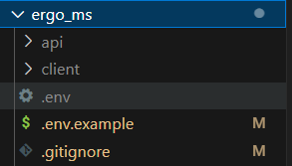

1. Создайте и заполните конфиг файлы database.yaml и .env:

* Заполните .env файл данными из .env.example файла.
* Заполните database.yaml файл данными из database.yaml.example файла.
* В database.yaml поставьте пароль и порт который вы указывали при установке PostgreSQL Server.

1. Перейдите в директорию api:

cd api

1. Создание виртуального окружения (если после создания виртуального окружения вы переименуете любую из директорий по пути к проектам, они могут перестать работать и необходимо будет его пересоздать):

py -3.12 -m venv .venv

1. Активируйте виртуальное окружение.

При инсталляции при помощи командной строки (CMD):

call .venv\Scripts\activate

При инсталляции через терминал IDE Visual Studio Code:

.venv\Scripts\activate

1. Установите Poetry:

pip install poetry

1. Настройка Poetry для использования виртуального окружения внутри проекта:

poetry config virtualenvs.in-project true

1. Установите библиотеки проекта:

poetry install

1. Инициализируйте сборку статических файлов:

poetry run cmd collectstatic

1. Запустите API сервер:

poetry run cmd dev

1. При успешной установке API решения вы сможете посмотреть на него по URL: <http://localhost:8000/>

Страница будет выглядеть следующим образом:

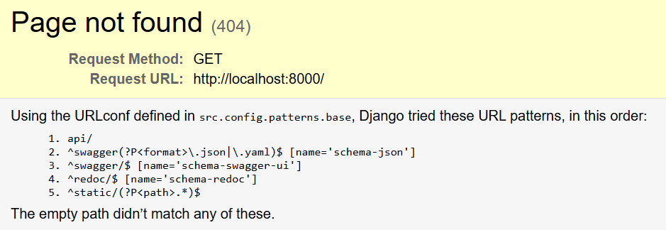

Вы сможете открыть Swagger с документацией по API по URL: <http://localhost:8000/swagger/>

Swagger будет выглядеть следующим образом:

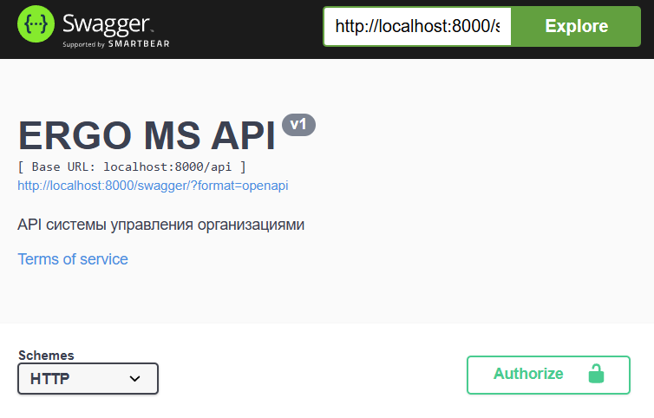

1. Вернитесь в директорию ergo_ms и перейдите в директорию client:

cd .

cd client

1. Установите Node.js библиотеки:

npm install

1. Запустите Vue.js сервер:

npm run dev

1. При успешной установке клиентского решения вы сможете перейти на сайт по URL: <http://localhost:8001/>

Начальная страница будет выглядеть следующим образом:



Если у вас запустились клиентское и API решения, то установка успешна.

1. ТЕОРИЯ ПО API
   1. HTTP-запросы
      1. Теория

HTTP-запросы — это сообщения, которые отправляет клиент (например, браузер или приложение) серверу для получения или передачи информации по протоколу HTTP.

Основные компоненты HTTP-запроса:

1. Метод запроса: определяет тип действия (например, получить данные или отправить их).
2. URL: Адрес ресурса, к которому обращается запрос.
3. Заголовки (Headers): Дополнительная информация (например, тип содержимого, токен аутентификации).
4. Тело запроса (Body): Данные, которые передаются серверу (например, информация формы или JSON).

Основные HTTP-методы:

|  |  |  |
| --- | --- | --- |
| Метод | Описание | Пример использования |
| GET | Получение данных с сервера | Запрос страницы или списка данных |
| POST | Создание новых данных | |  | | --- | |  |  |  | | --- | | Регистрация пользователя | |
| PUT | Полное обновление данных | Замена информации о пользователе |
| PATCH | |  | | --- | |  |  |  | | --- | | Частичное обновление данных | | Обновление только имени пользователя |
| DELETE | Удаление данных | Удаление учетной записи |

* + 1. Пример работы с HTTP запросом

Для обращения к методу API может перейти в браузере по URL метода, например: <http://localhost:8000/api/bpm/tasks/> и откроется следующая страница (пример реализован на базе Django API).

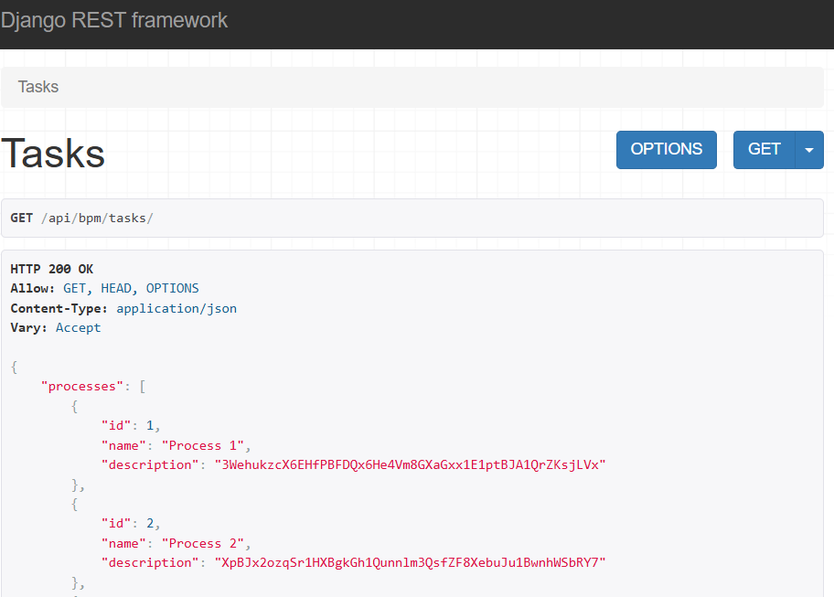

На данной странице будет указан HTTP метод (GET), URL, разрешенные методы (Allow), статусы ответов (HTTP 200 OK) ответ в формате JSON (Можно настроить использование других форматов – параметр Content-Type).

Запросы так же можно посылать при помощи [Postman](https://www.postman.com/).

Postman — это популярное программное обеспечение для тестирования и разработки API (Application Programming Interface). Оно позволяет разработчикам и тестировщикам удобно взаимодействовать с API, отправлять HTTP-запросы и анализировать ответы сервера.

Более обширная теория по HTTP запросам:

<https://firstvds.ru/technology/metody-http-zaprosa>

* 1. Что такое API, преимущества и особенности
     1. Определение

API (Application Programming Interface) — это интерфейс программирования приложений, который позволяет разным программам взаимодействовать между собой. Проще говоря, это своего рода мост между различными программными компонентами, обеспечивающий их эффективное и безопасное взаимодействие. Благодаря API приложения могут обмениваться данными без необходимости полного раскрытия внутренней структуры или логики.

* + 1. Преимущества и особенности реализации API.

Одним из ключевых преимуществ использования API является возможность четкого разделения системы на составные части. Например, система может быть разделена на клиентскую часть и API. Клиентское решение отвечает за отображение интерфейса и взаимодействие с пользователем, тогда как API обрабатывает бизнес-логику и предоставляет удобный интерфейс для работы с функционалом. Взаимодействие между ними происходит через HTTP-запросы: пользователь нажимает кнопку на странице, клиент отправляет запрос к API, а тот возвращает результат. Такой подход позволяет скрывать внутренние процессы. Например, при регистрации пользователя клиент просто вызывает API-метод, который возвращает готовый результат без раскрытия алгоритмов работы.

Безопасность также является важным аспектом работы с API. Пользователи и клиентские приложения имеют доступ только к регламентированным методам API, но не к внутренней логике системы. Это позволяет минимизировать риски утечки данных и нежелательного вмешательства. В случае прямого доступа к базе данных или файловой системе такие риски были бы значительно выше. Поскольку код клиентских решений всегда находится на устройстве пользователя (например, в виде HTML и JavaScript на сайте), его можно легко просмотреть и попытаться извлечь конфиденциальную информацию. Но если все взаимодействие с данными происходит через API, достаточно внедрить механизмы ограничения количества запросов и настройки доступа к методам, чтобы обеспечить высокий уровень защиты.

Масштабируемость также становится проще благодаря четкому разделению клиентской и серверной логики. Когда система растет, можно модернизировать и масштабировать серверные компоненты, не затрагивая клиентскую часть. Это особенно актуально для высоконагруженных систем, где нагрузка должна распределяться равномерно.

API способствует упрощению тестирования и автоматизации процессов. Разработчики могут писать тесты, проверяющие только интерфейсы взаимодействия, что позволяет оперативно выявлять ошибки и проверять корректность работы отдельных модулей. Кроме того, благодаря четко определенным интерфейсам становится возможным быстрая разработка и развертывание новых функций.

Не менее важно и удобство для командной разработки. Когда в проекте участвует несколько команд, работающих над клиентской и серверной частью, наличие стандартизированного API позволяет эффективно распределить задачи и избежать конфликтов. Это упрощает процесс интеграции и делает разработку более структурированной.

При работе с API появляются дополнительные возможности по распределению ресурсов, от размещения БД и API на разных серверных конфигурациях, до разделения архитектуры приложения на несколько максимально независимых API решений (микро-сервисная архитектура).

Таким образом, API не только упрощает архитектуру программного обеспечения, но и повышает его безопасность, создавая надежную основу для взаимодействия между различными компонентами системы.

* 1. REST архитектура
     1. Определение

REST (Representational State Transfer) — это архитектурный стиль, который задает принципы проектирования веб-сервисов и определяет, как клиент и сервер взаимодействуют через HTTP-протокол. REST стал одним из самых популярных способов создания API благодаря своей простоте и эффективности. Он предоставляет разработчикам набор рекомендаций, которые помогают создавать гибкие и масштабируемые системы.

В основе REST лежит принцип клиент-серверной архитектуры. Клиент и сервер функционируют независимо друг от друга. Клиент формирует запросы, например, на получение данных или выполнение операций, а сервер обрабатывает их и возвращает ответы. Такое разделение позволяет обновлять и совершенствовать серверную и клиентскую части отдельно, что повышает гибкость системы.

* + 1. Основные REST принципы

Одним из ключевых принципов REST является отсутствие состояния (Stateless). Это означает, что каждый запрос от клиента рассматривается сервером как независимое событие, не связанное с предыдущими взаимодействиями. Сервер не сохраняет информацию о состоянии клиента между запросами. Такой подход упрощает масштабирование и делает серверную часть менее зависимой от текущего состояния пользователей.

Единообразие интерфейса (Uniform Interface) также играет важную роль. Все запросы и ответы должны иметь стандартную структуру и быть легко интерпретируемыми. Например, для выполнения различных операций используются стандартные HTTP-методы: GET для получения данных, POST для их создания, PUT для обновления и DELETE для удаления. Это делает взаимодействие предсказуемым и удобным для всех участников системы.

Кеширование — еще один принцип, который помогает повысить производительность и снизить нагрузку на сервер. Если сервер разрешает кеширование определенных данных, клиент может сохранять ответы и использовать их повторно, не обращаясь каждый раз за одними и теми же сведениями. Это ускоряет работу системы и делает взаимодействие более эффективным.

Теория по REST API:

<https://habr.com/ru/articles/483202/>

<https://habr.com/ru/articles/770226/>

* 1. Swagger
     1. Теория

Swagger — это популярный набор инструментов с открытым исходным кодом, который позволяет проектировать, документировать и тестировать RESTful API. Он помогает разработчикам и пользователям API легко понять структуру и возможности сервиса, а также автоматизировать тестирование и интеграцию. В более широком смысле Swagger стал стандартом для описания API благодаря удобному и понятному формату документации.

Основная цель Swagger — создать машинно- и человеко-читаемую документацию для API. Он предоставляет интерактивный пользовательский интерфейс, который позволяет разработчикам визуально просматривать доступные эндпоинты API, изучать их параметры и тестировать запросы прямо из браузера. Это значительно упрощает взаимодействие с API как для разработчиков, так и для внешних пользователей.

Swagger описывает API в формате OpenAPI Specification (OAS). Этот формат является стандартом для описания RESTful API и включает информацию о всех доступных маршрутах, поддерживаемых HTTP-методах, структурах запросов и ответов, а также типах данных и параметров.

Одним из ключевых преимуществ Swagger является его поддержка генерации кода. На основе спецификации можно автоматически создавать клиентские библиотеки, серверные заглушки и даже тестовые сценарии. Это значительно ускоряет разработку и снижает вероятность ошибок.

Еще одно важное преимущество Swagger — поддержка интеграции с различными инструментами CI/CD и платформами мониторинга. Это позволяет включать документацию и тестирование API прямо в процесс разработки и развертывания.

* + 1. Пример работы со Swagger

Swagger можно открыть при помощи: <http://localhost:8000/swagger/>

Веб интерфейс swagger:

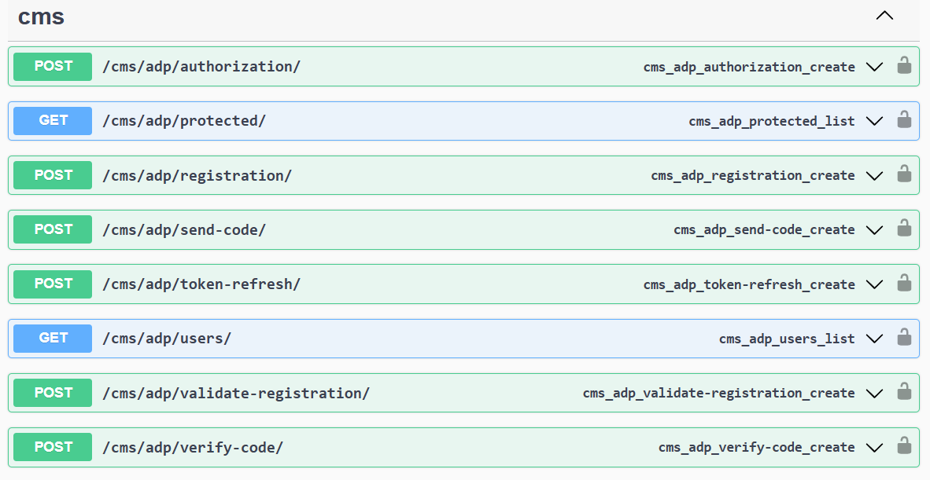

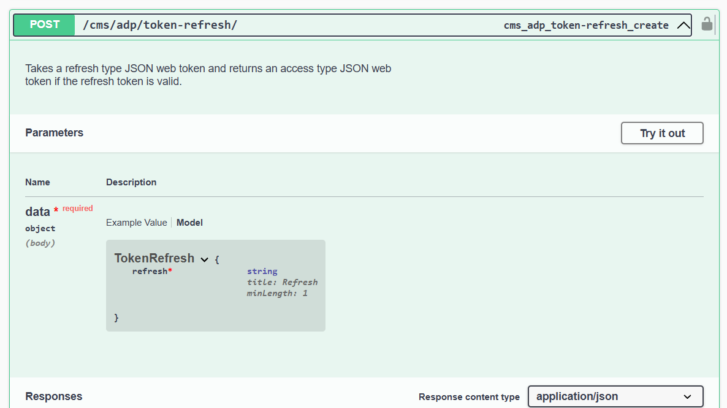

* + 1. Структура документациии Swagger

Основные элементы интерфейса Swagger UI

1. Верхняя панель

* Swagger UI: Название инструмента.
* API Version: Версия вашего API (указывается в openapi.Info в urls.py).
* Base URL: Базовый URL вашего API (например, http://localhost:8000).
* Explore: Кнопка для перехода к списку endpoints.

2. Список endpoints. Слева находится список всех доступных endpoints вашего API, сгруппированных по тегам (tags). Теги обычно соответствуют названиям приложений или функциональным блокам API.

* Каждый endpoint отображается с указанием HTTP-метода (GET, POST, PUT, DELETE и т.д.) и пути (например, /api/users/).
* Нажав на endpoint, вы раскрываете его подробное описание.

3. Детали endpoint. Когда вы раскрываете конкретный endpoint, вы видите:

* Описание. Краткое описание endpoint (берется из operation_description в декораторе @swagger_auto_schema или из докстрингов).
* Параметры. Если endpoint принимает параметры (например, query-параметры или path-параметры), они будут отображены здесь.
* Тело запроса. Для методов, таких как POST или PUT, отображается форма для ввода данных (например, JSON).
* Пример ответа. Swagger показывает пример ответа, который можно ожидать от сервера.

4. Кнопка "Try it out"

Рядом с каждым endpoint есть кнопка "Try it out". Нажав на нее, вы переводите endpoint в режим тестирования.

* После нажатия "Try it out" вы можете вручную ввести параметры запроса (если они есть) и нажать кнопку "Execute", чтобы отправить запрос на сервер.

После выполнения запроса Swagger покажет:

* URL. Полный URL, который был отправлен.
* Код ответа: например, 200 OK или 404 Not Found.
* Тело ответа: данные, возвращенные сервером.
* Заголовки ответа: Заголовки, которые вернул сервер.

5. Авторизация (если настроена). Если ваш API требует авторизации (например, через токен), в верхней части интерфейса будет кнопка "Authorize".

* Нажав на нее, вы увидите модальное окно, где можно ввести данные для авторизации (например, токен).
* После авторизации Swagger будет автоматически добавлять токен в заголовки всех запросов.

6. Примеры запросов и ответов. Swagger автоматически генерирует примеры запросов и ответов на основе ваших сериализаторов и моделей Django.

* Пример запроса: показывает, как должен выглядеть JSON или другие данные для отправки на сервер.
* Пример ответа: показывает, какие данные вернет сервер.

7. Кнопка "Models"

* Внизу страницы Swagger UI есть раздел "Models", где отображаются все модели данных, используемые в вашем API.
* Это полезно для понимания структуры данных, которые принимаются или возвращаются endpoints.

Как тестировать API через Swagger UI:

1. Выберите endpoint: Найдите нужный endpoint в списке слева.
2. Нажмите "Try it out": Это активирует режим тестирования.
3. Введите параметры: Если endpoint требует параметров (например, query-параметры или тело запроса), заполните их.
4. Нажмите "Execute": Swagger отправит запрос на сервер.
5. Просмотрите результат: Вы увидите код ответа, тело ответа и заголовки.

Статья по Swagger (на примере Node.js):

<https://habr.com/ru/articles/733868/>

Статья по Django + Swagger:

<https://habr.com/ru/companies/otus/articles/583220/>

1. ТЕОРИЯ ПО PYTHON
   1. Виртуальное окружение

Виртуальное окружение (virtual environment) — это изолированное пространство внутри системы, в котором можно устанавливать и использовать специфические версии Python-библиотек и зависимостей для конкретного проекта. Оно помогает избежать конфликтов между библиотеками разных проектов и обеспечивает стабильность окружения.

Когда вы работаете над несколькими проектами на Python, они могут требовать разные версии одной и той же библиотеки. Например, один проект использует Django версии 3.2, а другой — Django версии 4.0. Установка этих библиотек глобально приведет к конфликтам. Виртуальное окружение позволяет решить эту проблему, изолируя зависимости каждого проекта.

После создания виртуального окружения через инструменты вроде venv, virtualenv, или Poetry, оно становится полностью независимым от глобальной установки Python и библиотек. Все установленные зависимости сохраняются внутри директории окружения, обычно в папке env, venv или .venv.

Сайт для поиска pip библиотек:

<https://pypi.org/>

Как работает виртуальное окружение:

<https://habr.com/ru/articles/418579/>

* 1. Poetry

Poetry — это мощный и удобный инструмент для управления зависимостями и сборки Python-проектов. Он упрощает процесс создания, настройки и публикации пакетов, обеспечивая разработчикам более эффективную и структурированную работу.

Одной из ключевых функций Poetry является управление зависимостями. В отличие от стандартного pip и requirements.txt, Poetry использует файл pyproject.toml, где хранится информация о проекте, его зависимостях и настройках сборки. Это позволяет более гибко и надежно определять версии библиотек и их совместимость.

При установке зависимостей Poetry создает файл poetry.lock, который фиксирует точные версии всех библиотек. Это гарантирует стабильность окружения и делает проект более предсказуемым при развертывании на разных машинах или серверах.

Poetry также полностью автоматизирует работу с виртуальными окружениями. При запуске команды вроде poetry install, он автоматически создает и активирует виртуальное окружение, что избавляет разработчика от необходимости вручную настраивать и управлять окружениями через virtualenv или venv.

Команды:

poetry add <название библиотеки> - добавление библиотеки

poetry remove <название библиотеки> - удаление библиотеки

poetry install <название библиотеки> - установка всех библиотек из файла pyproject.toml

Список библиотек в файле pyproject.toml:

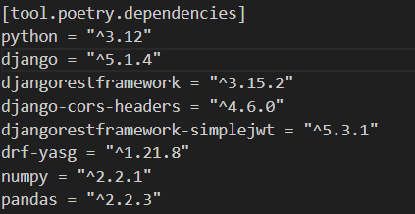

Материалы по Poetry:

<https://habr.com/ru/articles/740376/>

* 1. Сервер Daphne

Daphne — это сервер ASGI (Asynchronous Server Gateway Interface) для асинхронных веб-приложений на Python. Он был создан как часть проекта Django Channels и является одним из основных серверов для запуска приложений, которые требуют поддержки веб-сокетов, событий реального времени и других асинхронных задач.

Основные особенности Daphne

* Поддержка ASGI: Daphne совместим с современным стандартом ASGI, который позволяет обрабатывать асинхронные запросы и заменяет традиционный WSGI (Web Server Gateway Interface). Это делает сервер более подходящим для приложений, которые работают с веб-сокетами и долгими соединениями.
* Асинхронная архитектура: Daphne эффективно обрабатывает множество одновременно подключенных клиентов благодаря поддержке асинхронного программирования.
* Интеграция с Django Channels: Daphne идеально работает с проектами Django, особенно если используется Django Channels для реализации функционала реального времени.
* Простота настройки: легко запускается и конфигурируется для работы как в локальной среде разработки, так и на продакшене.
  1. Файлы конфигурации

Файл .env (от "environment" — окружение) используется для хранения переменных окружения. Эти переменные обычно содержат конфигурационные данные, такие как ключи API, настройки базы данных, секретные ключи и другие параметры, которые могут изменяться в зависимости от окружения (например, разработка, тестирование, продакшн).

Зачем нужен?

Безопасность: Секретные данные (например, пароли или API-ключи) не хранятся в коде, а выносятся в отдельный файл, при работе с Git рекомендуется выносить .env файл из коммитов.

Гибкость: позволяет легко менять настройки для разных окружений без изменения кода.

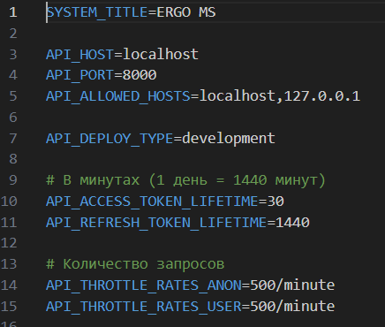

YAML (YAML Ain't Markup Language) — это человекочитаемый формат данных, используемый для хранения конфигураций, настроек и структурированных данных. Он часто используется в DevOps, CI/CD, конфигурациях Docker, Kubernetes и других инструментах.

Зачем нужен?

Читаемость: YAML легко читается и понимается людьми.

Гибкость: поддерживает сложные структуры данных, такие как списки, словари и вложенные объекты.

Универсальность: широко используется в различных инструментах и фреймворках.

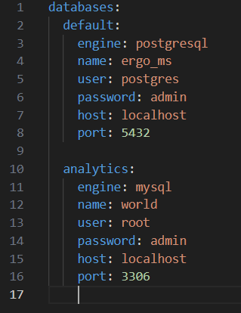

Рекомендации по работе с YAML:

<https://habr.com/ru/companies/itsumma/articles/796887/>

1. ТЕОРИЯ ПО ФРЕЙМВОРКУ DJANGO

Django — это высокоуровневый веб-фреймворк для создания веб-приложений (в частности API) на языке Python. Django включает в себя большое кол-во встроенного функционала, а так же сторонних библиотек оптимизирующих работу с фреймворком.

Материалы по Django:

[https://docs.djangoproject.com/en/5.1/](https://docs.djangoproject.com/en/5.1/topics/settings/)

<https://djangodoc.ru/3.2/topics/settings/>

<https://www.w3schools.com/django/index.php>

Материалы по конфигу Django:

<https://django.fun/docs/django/5.0/topics/settings/>

Реализация REST API в Django.

Django предоставляет несколько инструментов для создания REST API. Самый популярный и мощный способ — использовать библиотеку Django Rest Framework (DRF), которая значительно упрощает процесс создания и управления API.

Статья по практической реализации REST API:

<https://habr.com/ru/companies/yandex_praktikum/articles/561696/>

ORM Django (Object-Relational Mapping).

Django ORM (Object-Relational Mapping) — это мощный инструмент, который позволяет взаимодействовать с базой данных через Python-код без необходимости написания SQL-запросов. ORM автоматически преобразует данные из базы данных в объекты Python и наоборот.

Основные возможности Django ORM.

* Создание таблиц через модели.
* Выполнение CRUD-операций (создание, чтение, обновление, удаление).
* Поддержка сложных фильтраций и агрегатных функций.
* Поддержка отношений между таблицами (ForeignKey, ManyToMany и OneToOne).

Статьи по Django ORM:

<https://habr.com/ru/articles/503526/>

<https://habr.com/ru/companies/domclick/articles/552930/>

Инструменты безопасности в Django.

Django предоставляет встроенные механизмы для защиты от большинства распространённых угроз веб-приложений. Ниже описаны ключевые инструменты безопасности и рекомендации по их использованию.

1. Защита от CSRF (Cross-Site Request Forgery). Django автоматически защищает POST-запросы с помощью CSRF-токенов.
2. HTTPS и безопасные куки. Django поддерживает настройки для принудительного использования HTTPS.
3. XSS-защита (Cross-Site Scripting). Django автоматически экранирует данные, передаваемые в шаблоны.
4. Защита паролей. Django использует функцию хеширования паролей с современными алгоритмами (PBKDF2 по умолчанию).
5. CSP (Content Security Policy). Django может быть интегрирован с библиотеками вроде django-csp для предотвращения XSS и загрузки вредоносных скриптов.
6. Защита от SQL-инъекций. Django ORM автоматически параметризует запросы и защищает от SQL-инъекций.
7. Настройка заголовков безопасности. Django поддерживает установку безопасных заголовков через SECURE_* настройки.
8. Защита от Clickjacking. Django предоставляет встроенную защиту через заголовок X-Frame-Options.
9. Two-Factor Authentication (2FA). Можно интегрировать сторонние библиотеки для двухфакторной аутентификации.
10. Токенная аутентификация — это способ идентификации пользователя с использованием токенов (например, JWT, OAuth или custom tokens) вместо классической сессий и cookie. Она получила популярность благодаря своей гибкости и удобству для API и современных веб-приложений.

Статьи по безопасности Django:

<https://developer.mozilla.org/ru/docs/Learn_web_development/Extensions/Server-side/Django/web_application_security>

<https://habr.com/ru/companies/vk/articles/823740/>

<https://habr.com/ru/articles/728072/>

Celery и Redis.

Celery — это распределенная система очередей задач, которая используется для асинхронного выполнения задач в фоновом режиме. Она часто интегрируется с Django для обработки задач, которые могут занимать много времени или требовать выполнения вне основного потока запроса, чтобы не блокировать пользовательский интерфейс или не замедлять работу веб-приложения.

Основные особенности Celery:

1. Асинхронное выполнение задач: Celery позволяет выполнять задачи в фоновом режиме, что полезно для обработки длительных операций, таких как отправка электронной почты, обработка изображений, выполнение сложных вычислений и т.д.
2. Распределенная архитектура: Celery может работать на нескольких машинах, что позволяет масштабировать обработку задач.
3. Поддержка брокеров сообщений: Celery использует брокеры сообщений (например, RabbitMQ, Redis) для управления очередями задач.
4. Планирование задач: Celery поддерживает периодические задачи (с помощью celery beat), которые могут выполняться по расписанию.

Redis в связке с Celery. Redis в этой связке выступает как брокер сообщений (message broker) и хранилище для результатов выполнения задач.

Брокер сообщений: Redis принимает сообщения от Celery, которые содержат информацию о задачах и их параметрах. Рабочие процессы (workers) Celery получают задачи из Redis и выполняют их.

Хранилище результатов: Redis может сохранять результаты выполнения задач (опционально), чтобы приложение могло их получить позже.

Как это работает:

* Отправка задачи: Приложение (например, Django или Flask) отправляет задачу в Celery.
* Очередь задачи: Celery помещает задачу в очередь, которая хранится в Redis.
* Рабочие процессы (Workers): Celery Workers мониторят Redis и получают задачи из очереди.
* Выполнение задачи: Workers выполняют задачи и при необходимости сохраняют результаты в Redis.
* Получение результатов: Приложение может запросить результаты задачи из Redis.

Статья по использованию Django, Celery и Redis:

<https://habr.com/ru/companies/otus/articles/503380/>

<https://habr.com/ru/companies/otus/articles/796413/>

Миграции — это механизм Django для управления и версиирования схемы базы данных. Они позволяют вносить изменения в структуру таблиц без необходимости вручную писать SQL-запросы.

Папка миграций.

Миграции хранятся в папке migrations внутри каждого приложения Django. Эта папка включает файлы формата 0001_initial.py, 0002_auto_<hash>.py и т.д.

Материалы по миграциям:

<https://habr.com/ru/companies/idaproject/articles/865036/>

Сериализаторы в Django — это механизм, который позволяет преобразовывать сложные типы данных (например, модели Django или запросы) в формат, который легко может быть передан по сети или сохранен (например, JSON, XML). Они также позволяют выполнять обратное преобразование — из простого формата (например, JSON) в сложные типы данных (например, объекты моделей Django).

Сериализаторы часто используются в Django REST Framework (DRF) для работы с API. Они упрощают процесс валидации данных, их преобразования и взаимодействия с базой данных.

Основные функции сериализаторов:

1. Сериализация — преобразование объектов Django (например, экземпляров моделей) в простые типы данных (например, словари или JSON).
2. Десериализация — преобразование входящих данных (например, JSON) в объекты Django (например, экземпляры моделей).
3. Валидация данных — проверка корректности данных перед их сохранением в базу данных.

Представления (Views) в Django — это компонент фреймворка, который обрабатывает запросы пользователя и возвращает соответствующий ответ (обычно HTML-страницу, JSON или другой формат). Представления содержат бизнес-логику и определяют, какие данные и каким образом должны быть переданы пользователю.

Виды представлений в Django

1. Функциональные представления (Function-based views, FBV)  
   Представления описываются обычными функциями Python.
2. Классовые представления (Class-based views, CBV)  
   Django предоставляет готовые классы для более структурированной работы с представлениями и наследованием функционала.

Статьи по представлениям:

<https://habr.com/ru/articles/568198/>

Общая статья, в которой хорошо рассказано про представления:

<https://habr.com/ru/companies/vivid_money/articles/544856/>

Команды Django: как создавать и для чего они нужны:

Команды Django — это специальные сценарии, которые можно запускать через командную строку, используя manage.py. Они позволяют выполнять различные задачи, такие как миграции, сборка статических файлов, запуск сервера разработки, тестирование, создание админки и многое другое. Кроме того, Django позволяет создавать свои собственные пользовательские команды, чтобы автоматизировать рутинные процессы или добавлять кастомные функциональности.

Статья по командам Django:

<https://habr.com/ru/articles/415049/>

URLs в Django: как настроить маршруты:

В Django URL-конфигурация играет важную роль в том, как веб-приложение будет реагировать на запросы. Веб-сервер передает запросы в Django, который, в свою очередь, обрабатывает запросы, направляя их на соответствующие обработчики (views) через систему маршрутизации URL. Django использует систему маршрутизации, основанную на файле urls.py, где ты определяешь все URL-адреса для своего проекта или приложения и связываешь их с функциями представлений (views).

Статья с информацией по оптимизации URLs:

<https://habr.com/ru/companies/tochka/articles/822431/>

1. ОБЩИЕ РЕКОМЕНДАЦИИ ПО РАЗРАБОТКЕ

**Лучшие на февраль 2025 года генеративные модели (по эксплуатации и точности моделей):**

Qwen - <https://chat.qwenlm.ai/>

DeepSeek - <https://chat.deepseek.com/>

Claude - <https://claude.ai/> (работает только с VPN и регистрацией через зарубежную сим-карту)

**IDE с интеграцией ИИ:**

Cursor AI — это интеллектуальная платформа для автоматизации работы с кодом с использованием искусственного интеллекта. Она помогает разработчикам ускорить процесс программирования, предлагая интеллектуальные подсказки и автозавершение кода на основе контекста и анализа.

Ссылка: <https://www.cursor.com/>

Некоторые возможности Cursor AI:

* Автодополнение кода. Платформа может предсказывать продолжение вашего кода и автоматически заполнять части программного кода, основываясь на контексте.
* Cursor AI может анализировать ваш код, находить ошибки и предлагать исправления или оптимизации.
* Интеллектуальные комментарии. Платформа может генерировать описание функций, классов или методов на основе их контекста, что помогает лучше понимать и документировать код.

Cursor AI схож с такими инструментами, как GitHub Copilot, и предоставляет возможности для более эффективной работы, улучшая качество кода и ускоряя процесс разработки.